**ПРИЛОЖЕНИЕ 4**

**К научно техническому отчету «МЕДЕУ»**

1. Для подтверждения полученных в ходе исследования результатов проведено макетирование радиолинии. Проведено экспериментальное определение количественных и качественных характеристик макета при функционировании в различных вариантах конфигурации радиоканала. Схема экспериментального макета радиостанции приведена на Рисунке 4.1

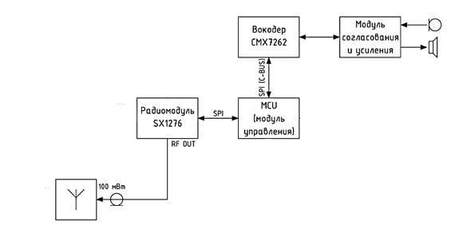

Рисунок 4.1 Схема экспериментального макета радиостанции

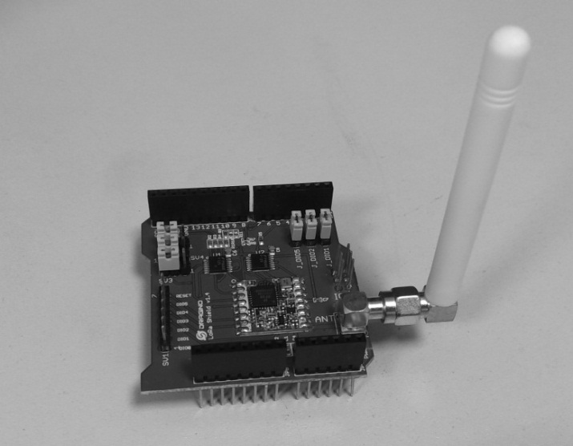Для макетирования применены следующие компоненты: Радиомодуль на основе БИС SX1276 Dragino LoRa Shield v1.4 (Рисунок 4.2); Модуль управления STM32 NUCLEO-F746ZG с контроллером STM32F746ZG (Рисунок 4.3); Вокодер на основе БИС CMX7262 ь PE0601 CML (Рисунок 4.4). Общий вид макета приведен на Рисунке 4.5.

Рисунок 4.2 Радиомодуль

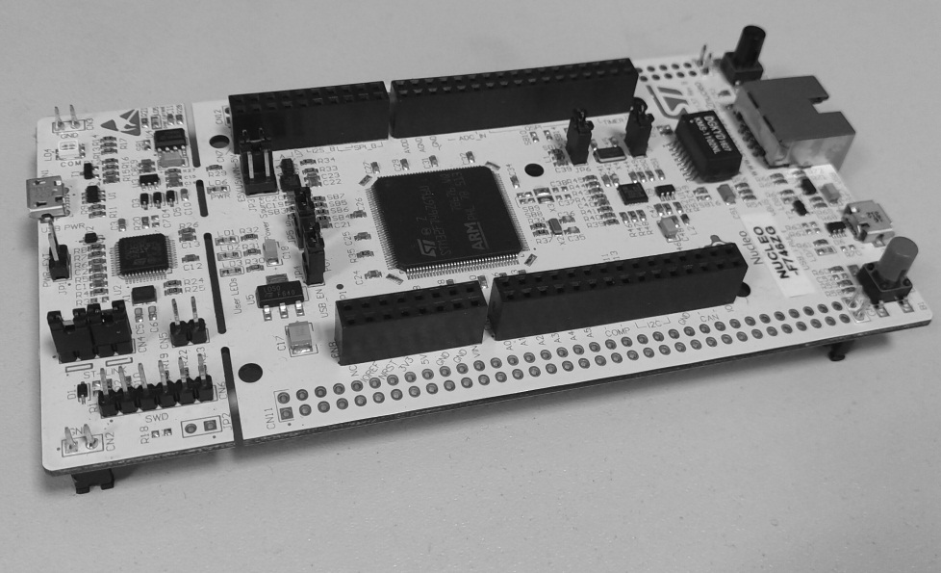

Рисунок 4.3

Модуль управления

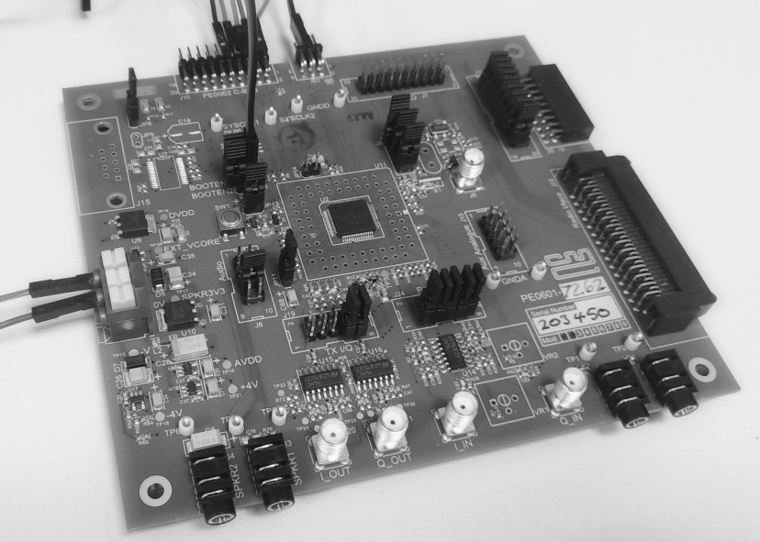

Рисунок 4.4. Вокодер

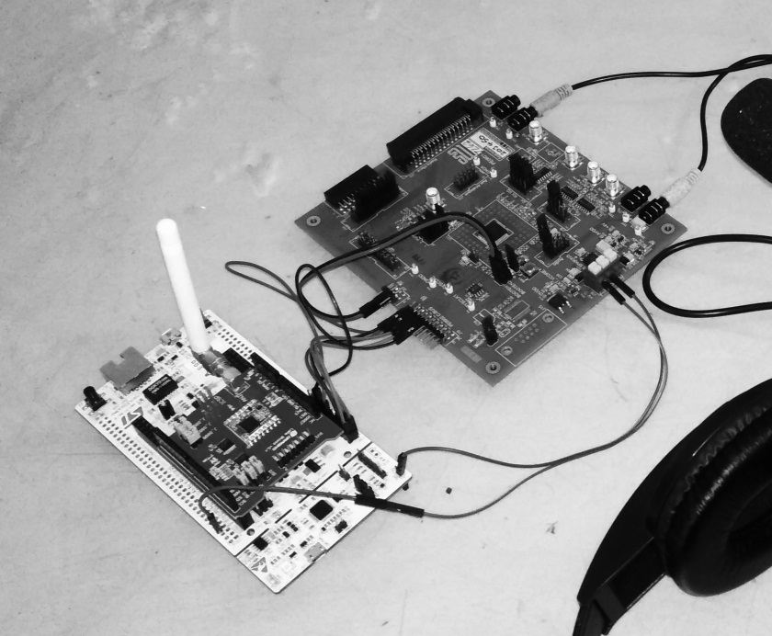

Рисунок 4.5

Макет радиоканала

Экспериментальная радиолиния собрана из двух макетов радиостанций, соединенных между собой эквивалентами антенн и аттенюаторами.

2. Для конфигурации макетов использовались параметры в соответствии с рекомендованными разработчиком БИС радиомодуля. Параметры приведены в Таблице 4.1.

| **Параметр SX1276** | **Значение** | |
| --- | --- | --- |
| **для диапазона**  **137 – 175 МГц** | **для диапазонов**  **410-525 и 862 -1020МГц** |
| Spreading Factor (SF) | 7 | 9 |
| Bandwidth (BW) | 125 кГц | 500 кГц |
| Coding Rate (CR) | 2 | |
| Payload Length | 32 | |
| Low Data Rate Optimize (DE) | 0 | |
| Preamble Length (PL) | 10 (total 14.25) | |
| Implicit Header Mode On (IH) | 0 | |
| Sync Word | 0 – широковещательный ID  1…51; 53…255 – избирательный ID  52 – зарезервирован производителем | |
| CRC On Payload | 1 | |
| Rx Payload CRC On | 1 | |

3. Сведения о проведении испытаний изложены в Протоколах испытаний:

а) Протокол артикуляционных измерений радиоканала;

б) Протокол трассовых испытаний на открытой местности;

в) Протокол трассовых испытаний на закрытом интервале.

4. Результатам анализа полученных данных позволяет сделать вывод о возможности использования современных БИС приемопередатчиков стандартов LPWAN для разработки индивидуальных тактических средств радиосвязи низового звена управления войсками.